Приложение 1 (материал к проведению НОД:)
Овечкина Т.В. (241-081-542)
Раздаточный материал на каждого ребенка:

- Листы бумаги для рисования (открытка) 10Х30:
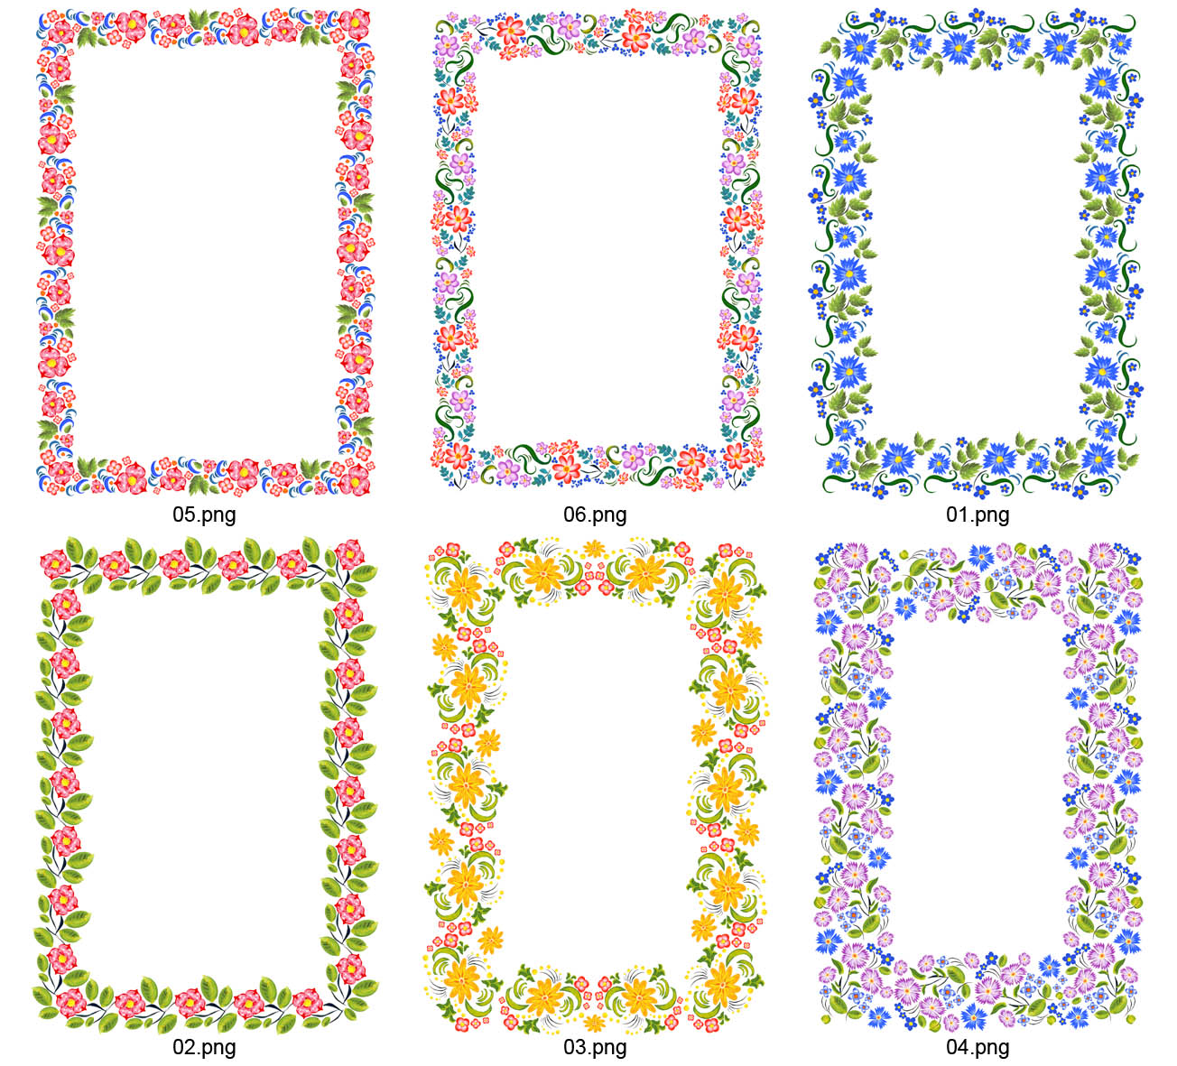
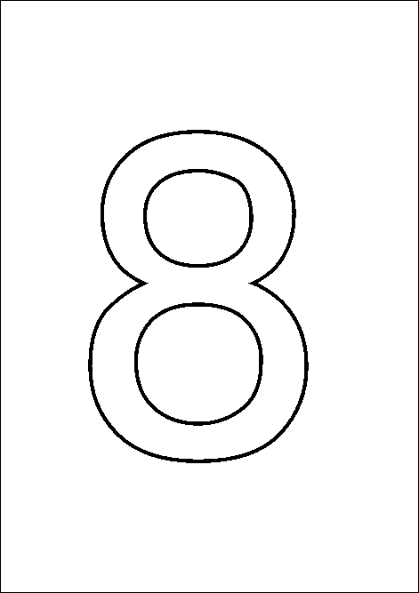

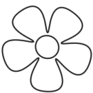

1 лист

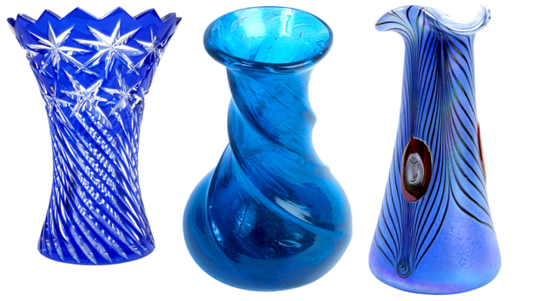

2 лист

3 лист 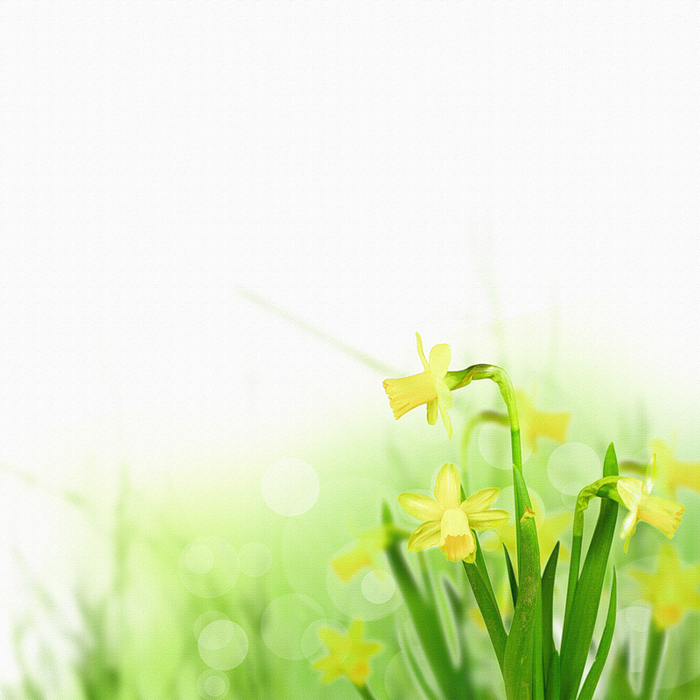
4 лист – чистый

- Пластилин
- Фломастеры
- По три цветка (мак, мимоза, нарцисс) для наклеивания
- Клеевой карандаш
- Лист с фотографией ребенка формата А4
- Лепестки для самооценки: по 2 шт. красного и оранжевого цвета – один ровный, второй с выемкой; по 1 шт. ровных лепестков желтого, зеленого, голубого, синего, фиолетового цветов
- Ножницы

Демонстрационный материал:
- Презентация НОД
- Электронная презентация гимнастики для глаз
- Цветик-семицветик с отрывными лепестками
Материал для работы парами и компаниями:
- Парные карточки с мужскими и женскими профессиями
- Карточки для игры «Праздничное меню» («Прочти» слово по первым звукам»)
- Мнемотаблица дыхательной гимнастики

